# DAFTAR PUSTAKA

Bisri, A Mustofa, (2008). *Lukisan Kaligrafi*. Jakarta: Penerbit Buku Kompas.Jakarta: Erlangga.

Kementerian Pendidikan Dan Kebudayaan Direktorat Jendral Pendidikan Anak Usia Dini Pendidikan Dasar dan Pendidikan Direktorat Sekolah Menengah Atas.

Kosasih, Engkos. 2008. *Cerdas Berbahasa Indonesia* untuk SMA/MA Kelas XI. Kuntowijoyo, (2019). Maklumat Sastra Profetik. Yogakarta: Diva Press (Anggota

IKAPI).

. 2007. Paradigma Islam: Interpretasi Untuk Aksi. Yogyakarta. Tiara Wacana.

Nurgiyantoro, Burhan. (2019). Teori Pengkajian Fiksi. Yogyakarta: UGM Press. Nurhayati, Enung. (2019). Cipta Kreatif Karya Sastra. Bandung: Yrama Widya. Ratna, Kutha. Nyoman. 2004. Teori, Metode, dan teknik Penelitian Sastra.

Roqib, Moh. (2016). Filsafat Pendidikan Profetik. Purwokerto: Pesma An-najah Press.

Sastramiharjo, Andoyo. (2012). Bahasa dan sastra Indonesia SMA Kelas XI. Jakarta: Ydhistira.

. 2012. Bahasa dan Sastra Indonesia SMA Kelas XII. Jakarta: Erlangga.

Semi, M. Atar. (1993). Anatomi Sastra. Jakarta: Angkasa.

Sumiati. (2020). Modul Pembelajaran SMA Bahasa Indonesia: Kementrian

Tim Edukasi. 2007. Kompeten Berbahasa Indonesia untuk SMA Kelas X. Jakarta: Erlangga.

Wicaksono, Andri. 2014. Pengkajian Prosa Fiksi. Lampung: Garudhawaca.

Yogyakarta: Pustaka Pelajar.

Sembiring, Tamaulina, dkk 2024. Buku Ajar Metodologi Penelitian (Teori dan praktik.

LAMPIRAN

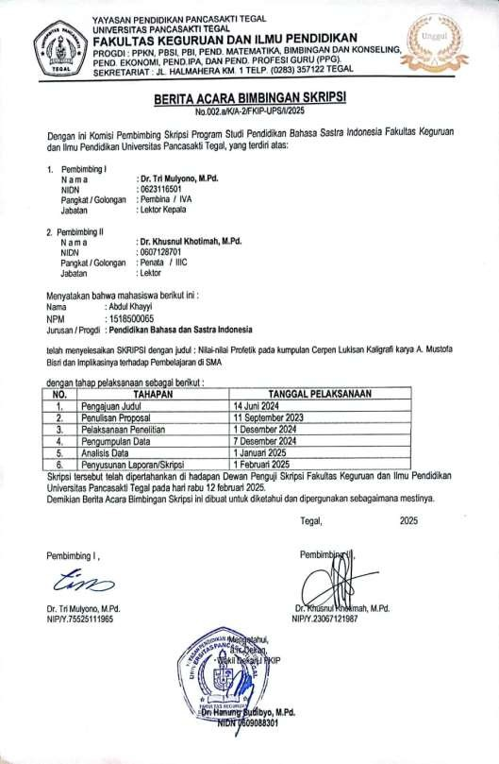

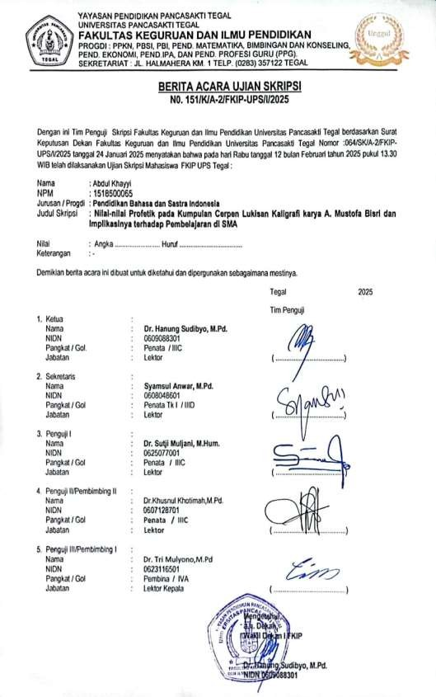

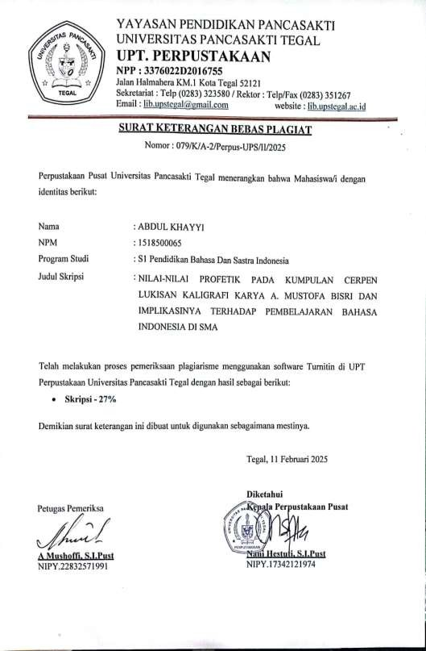

**LEMBAR KERJA PESERTA DIDIK**

**Pertemuan Ketiga**

Kelas : XI/……

Nama Anggota Kelompok :

1. ………..

2. ………..

3. ………..

4. ………..

5. ………..

Tanggal : …..

**PETUNJUK KERJA**

1. Carilah sebuah cerpen di perpustakaan/ media lainnya, bacalah dengan cermat dengan memahami isi di dalamnya!
2. Kemudian berdiskusilah dengan kelompokmu untuk membuat sebuah naskah drama!
3. Bacakan naskah tersebut di depan kelas bersama kelompokmu dengan memerhatikan vokal, intonasi dan ekspresi yang tepat!

(Jika tidak muat kerjakan di sebalik kertas ini)

**Lembar jawab**

**Judul Cerpen** :…

**Sinopsis Cerpen** :…

**Tema** :..

**Tokoh dan Penokohan** :..

**Latar/ Setting** :..

**Amanat** :..

**Dialog :** *(Kerjakan di sebalik kertas inmenggunakan format tabel seperti berikut!)*

|  |  |  |  |
| --- | --- | --- | --- |
| **NO** | **Adegan 1 :** Latar tempat di………….Latar waktu pada….. | | |
| **Nama Tokoh** | **Dialog** | **Ket. Lakuan** |
| 1 |  |  |  |
| 2 |  |  |  |

**Rubrik penilaian**

|  |  |  |  |  |  |  |
| --- | --- | --- | --- | --- | --- | --- |
| **KEL.** | **NAMA** |  | | | | |
| **1** | **SISWA** | **Kreativitas penulisan** | **Kelengkapan unsur cerita** | **Kelengkapan elemen penting dialog** | **Kelengkapan struktur drama** | **Ketepatan penggunaan kaidah**  **kebahasaan** |
| 1 |  |  |  |  |  |
| 2 |
| 3 |
| 4 |

|  |  |  |  |  |  |  |
| --- | --- | --- | --- | --- | --- | --- |
|  | 5 |  |  |  |  |  |
| **KEL 2** | 1 |  |  |  |  |  |
| 2 |
| 3 |
| 4 |
| 5 |
| **KEL 3** | 1 |  |  |  |  |  |
| 2 |
| 3 |
| 4 |
| 5 |
| **KEL 4** | 1 |  |  |  |  |  |
| 2 |
| 3 |
| 4 |
| 5 |
| **KEL 5** | 1 |  |  |  |  |  |
| 2 |
| 3 |
| 4 |
| 5 |
| **KEL 6** | 1 |  |  |  |  |  |
| 2 |
| 3 |
| 4 |
| 5 |

**Pedoman Skor**

|  |  |  |  |  |
| --- | --- | --- | --- | --- |
| Aspek/ Skor | 1 | 2 | 3 | 4 |
| **Kreativitas Penulisan:**   * Kesesuaian dengan tema * Orisinalitas ide | Kurang sesuai Tidak orisinal | Tidak orisinal | Cukup Sesuai orisinal | Sangat sesuai Sangat orisinal |
| **Kelengkapan unsur cerita:**   * Ada penokohan * Ada latar * Ada alur * Ada amanat * Ada dialog * Ada Tema | Ada 3-0 unsur | Ada 4 unsur | Ada 5 unsur | Ada semua unsur |
| **Kelengkapan struktur** :   * Prolog * Dialog * epilog | Ada satu | Ada dua | Ada tiga | Ada semua |
| **Ketepatan penggunaan kaidah kebahasaan**   * Penulisan kramagung menggunakan tanda kurung{(…)} * Penulisan wawancang tidak menggunakan tanda {“….”} * Menggun akan lebih dari 10 kata kerja * Dialog menggunakan bahasa percakapan | Kurang diatas 2 yang belum terpenuhi | Kurang dua yang belum terpenuhi | Kurang 1 yang belum terpenuhi | Terpenuhi semua |
| **Total Skor** |  |  |  |  |
|  | | | | |